Smarthome For Chickens

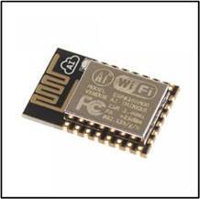
Az ötletem kis haszon- és háziállatok tartásának megkönnyítésére szolgál. A megvalósítás, egy ESP8266-os IoT, a hozzá tartozó szenzorokkal (hőmérséklet, fény), nyomógombok és motorok segítségével történne. Különböző állatok más-más igényekkel rendelkeznek, elsősorban a házityúkok tartására tervezem a rendszert, de kisebb átalakításokkal más állat számára is alkalmas környezetet biztosít.
A működési elv alapja a következő: az IoT internetről lekéri a legfrissebb időjárási adatokat, ezek segítségével megállapítja a napkelte és napnyugta időpontját. Ezen információk a baromfitartók számára igen hasznosak, hiszen a szabadon tartott állatok ki- és bevonulását természetesen befolyásolja, valamint szabályozza az ólajtók nyitását és zárását. A csirkéket meg lehet jelölni NFC-s gyűrűkkel így lehetőségünk adódik azt megállapítani, hogy biztosan be mentek-e már az ólba az állatok. Az ajtók kezelését a helyszínen gombokkal is működtethetjük. Elsődlegesen Wifi keresztül csatlakozik az internetre, a másodlagos internet elérési pont a GPRS mobilinternet adapter. Abban az esetben amikor nincsen internet elérés, akkor az ólat a beépített fényszenzor vezérli. Az ólat tetszés szerint lehet bővíteni plusz modulokkal, mint például automatikus etető vagy itató, vagy az elektromos hálózattól függetleníthető napelem és akkumulátor.
A vezérlő rendelkezik egy saját, beépített webszerverrel és az adatokat (ajtó állapota, hőmérséklet, esetleges akkumulátor töltöttsége) meg tudjuk tekinteni a készülék saját szerverén. Lehetőség van az adatokat tovább küldeni a thingspeak.com-ra, így statisztikát is tudunk elemezni, ha szükségesnek tartjuk.
Szükséges alap alkatrészek:
- Esp8266
- I²C szenzorok
- Tolómotor az ajtó mozgatáshoz
Az okosotthon megkönnyíti a hobbi- és haszonállat tartók mindennapi életét, valamint megoldást nyújt arra a problémára is, amikor a gazdák néhány napot szeretnének távol tölteni otthonuktól, hiszen az automatika a legfőbb teendőket elvégzi, így nyugodt szívvel pihenhetnek.
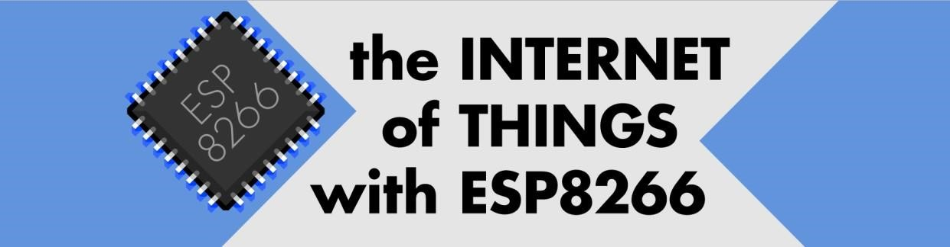
Készítette: Németh Ernő Nándor.
Győri Műszaki Szakképzési Centrum Jedlik Ányos Gépipari és Informatikai Szakgimnáziuma,
Szakközépiskolája és Kollégiuma

